МІНІСТЕРСТВО ОХОРОНИ ЗДОРОВ’Я УКРАЇНИ
ОДЕСЬКИЙ НАЦІОНАЛЬНИЙ МЕДИЧНИЙ УНИВЕРСИТЕТ
КАФЕДРА РЕАБІЛІТАЦІЙНОЇ МЕДИЦИНИ

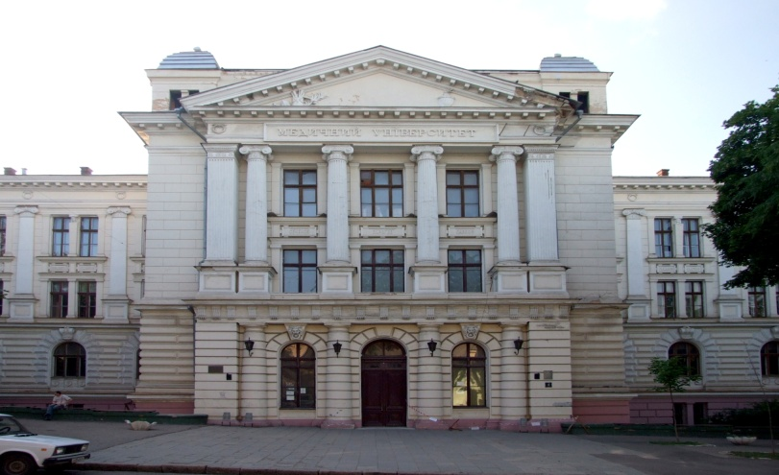
Практикум
(робочий зошит)
Ведення хворих з основними симптомами та синдромами в терапевтичній клініці

Студента (ки) 6 курсу, ___ гр.

___________________________
_{(фамілія)}
___________________________
_{(ім’я)}
___________________________
_{(по батькові)}

ОДЕСА -2021

Практикум (робочий зошит) для практичних занять за розділом «Ведення хворих із основними симптомами та синдромами в нефрологічній клініці» для студентів 6 курсу медичного факультету підготовлений викладацьким складом кафедри реабілітаційної медицини Одеського національного медичного університету, згідно Робочий програми навчальної дисципліни «Внутрішня медицина» за спеціальністю 22 «Медицина», кваліфікації освітньої «Магістр медицини», кваліфікації професійної «Лікар»

Авторський колектив:
Завідувач кафедри: д.мед.н., професор Шмакова І.П.
Доценти: к.мед.н. Михайленко В.Л., к.мед.н. Шаповалова А.А.
Асистенти: к.мед.н. Михайленко В.Є., Павлоцька І.Г.

Автори виходили із сучасних вимог до викладання, контролю теоретичних знань, вмінь та практичниих навичок в умовах рейтингової системы оцінки знань.

Рішення ситуаційних завдань, задач та тестів пропонується планом практичних занять та СРС за розділом «Ведення хворих із основними симптомами та синдромами в нефрологічній клініці»

Змістовий розділ 6: Ведення хворих із основними симптомами та синдромами в нефрологічній клініці

ТЕМА : Ведення пацієнта з сечовим синдромом
1. Які ознаки ураження нирок об'єднуються поняттям сечовий синдром :
1 )
2 )
3 )
4 )
2. Перерахуйте основні види протеїнурії :
1 )
2 )
3 )
4 )
5 )
3. На які групи діляться захворювання , що лежать в основі гематурії ?
1 )
2)
3)
4.Види лейкоцитурії :
1 )
2 )
5. Які методи дослідження необхідні для постановки діагнозу і вибору адекватного лікування при сечовому синдромі ?
1 ) Лабораторні:
2 ) Інструментальні :
3 ) Гистоморфологические :
4 ) Мікробіологічні , імунологічні, молекулярно-генетичні :

6. Клінічна задача №1
На прийомі у сімейного лікаря хворий Б. 22 років. Скаржиться на слабкість, нездужання, головні болі , набряклість повік ,тянучі болі в попереку з обох сторін , підвищення температури до 37,7 ° С , поява сечі кольору « м'ясних помиїв ». Пов'язує свій стан з перенесеною близько тижня тому на ногах ангіну. Об'єктивно: блідий набряклість повік і обличчя , пастозність гомілок і стоп. Межі серця не змінені, діяльність серця ритмічна . АТ - 160/95 мм рт. ст. ЧСС - 85 уд / хв. У легенях дихання везикулярне, хрипів немає. Живіт м'який безболісний, печінка і селезінка не збільшені. Симптом позолочування в поперековій області слабопозитивний. При обстеженні: ОАК: Нв - 110 г / л, Ер - 3,2 Г / л, Лейк. - 11,2 Г / л, формула: Е - 1%, П - 5%, С - 72%, Л - 19%, М - 3%, ШОЕ - 35 мм / ч. ОАМ: колір червоно - бурий. уд. вага - 1029, білок - 0,65 г / л, еп. плоский - 2-3 в п.зр., лейк. - 2-4 в п.зр., ер. - Вилужені суцільно, гіалінові циліндри - 5-8 в п.зр. Біохімія: загальний білірубін - 20,3 ммоль / л, загальний білок - 65 г / л, глюкоза - 4,3 ммоль / л, сечовина - 8,0 ммоль / л, креатинін - 112 мкмоль / л, холестерин -3,8 ммоль / л.
1) Виділіть основні клінічні синдроми
2) Поставте попередній діагноз
3 ) Оцініть результати лабораторних аналізів
4 ) Охарактеризуйте сечовий синдром
5 ) Вкажіть необхідне дообстеження

7. Клінічна задача №2
Хворий С. 45 років скаржиться на болі в поперековій області справа, припухлість і болючість правого яєчка, невмотивовану слабкість, зниження маси тіла, підвищення температури тіла до 38-39 ° С, поява крові в сечі. Об'єктивно блідий, змарнілий, настрій пригнічений. Об'єктивні дані з боку серцево-судинної та дихальної системи без відхилень. Живіт м'який безболісний, печінка і селезінка не збільшені. Пальпируєтся істотно збільшена мало болюча права нирка. При дослідженні органів мошонки ознаки правостороннього варикоцеле. У сечі: питома вага 1016, сліди білка, свіжі еритроцити суцільно. Проведена МРТ органів заочеревинного простору

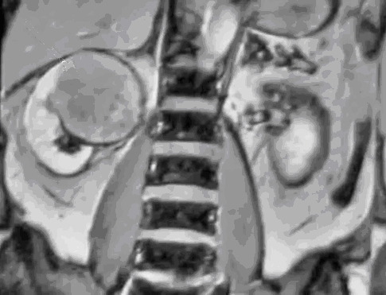
1 ) Охарактеризуйте сечовий синдром
2 ) Дайте інтерпретацію МРТ
3 ) Поставте попередній діагноз
4 ) Перерахуйте дослідження підтверджують діагноз
5 ) Вкажіть прогноз і лікування даного хворого

8. Клінічна задача №3
Хвора Г. 52 років скаржиться на часте сечовипускання, біль у ділянці нирок ниючого характеру більше справа, субфебрілітет, поява каламутною і іноді червоною сечі. З анамнезу стало відомо, що 5 років тому в місцях позбавлення волі лікувалася від туберкульозу. Погіршення стану останній рік, що пов'язує з нервовими стресами, голодуванням з метою зниження ваги. Об'єктивно: виглядає змарніло. При перкусії межі полів Креніга значно звужені праворуч, аускультативно одинична крепітація в надлопатково і межлопаткової області справа, некоторое укорочение перкуторного звука. Межі серця не змінені. Діяльність серця ритмічна, тони приглушені. АТ - 145/95 мм рт.ст. ЧСС - 80 в 1 хв. Живіт м'який безболісний Печінка біля краю реберної дуги, селезінка не збільшена. При пальпації нирки горбисті злегка збільшені, більше справа. При дослідженні сечі: сеча каламутна, рожевого кольору, питома вага - 1009, білок - 0,32 г / л, Лейкоцити до 100 в полі зору, еритроцити свіжі - 20-25 в п.зр., вилужені - 4-5 в п .зр. При мікроскопії осаду із забарвленням за Цілем-Нільсеном виявлені кислотостійкі бактерії.
1) Охарактеризуйте сечовий синдром
2) Вкажіть можливі причини гематурії
3) Напишіть план обстеження

ТЕМА : Ведення пацієнта з набряковим синдромом
1. Надайте визначенню «набряковий синдром» (словами/словосполученнями) закінчену формуліровку:
Надмірне накопичення рідини в ______________ організму і ____________________________, що виявляється збільшенням обсягу _______________ і зміною ємності ____________________, зміною фізичних властивостей і порушенням функцій оточених органів і тканин

2. Допишіть основні патогенетичні фактори, що ведуть до утворення набряків
1. Підвищення гідростатичного тиску в капілярах.
2.
3.
4. Зниження тканинного механічного тиску.
5.
6. Порушення відтоку венозної крові та лімфи.
7.
8.

3. Додайте у таблицю основні захворювання у класифікаційну категорію набряків
Генералізовані | Місцеві (локальні) |  |  | Обумовлені прийомом лікарських засобів
Генералізовані | Венозні | Лімфатичні | Інші види | Обумовлені прийомом лікарських засобів
Захворювання серця

4. Доповніть графологічну таблицю
Види набряків |  | Клінічні прояви | Приклади захворювань, при яких зустрічається набряковий синдром
Венозні набряки
Серцеві набряки |  |  | ХСН
Лімфогенні набряки |  |  | Первинна і вторинна слоновість
Ниркові набряки

Набряки при захворюваннях печінки |  | Домінує асцитичний с-м нерідко з пр. .гідротораксом. Гепато-спленомеглія, портальна гіпертензія.
Набряки при  ентеропатіях із  втратою білка |  |  | Хвороба Уіпла, целіакія, кишкова лімфоангіоектазія, пухлини тонкої кишки..
Набряки аліментарного походження
Набряки вагітних

5. Назвіть додаткові дослідження першої і другої лінії при набряковому синдромі
1. Першої лінії – загальний аналіз сечі, тест добової протеїнурії;____________________________________
______________________________________________________________________________________________________________________________________________________________________________________

2. Другої лінії – дослідження гормонів щитовидної залози (при підозрі на гіпотиреоз), ___________________________________________________________________________________________
_________________________________________________________________________________________________________________________________________________________________________________________________________________________________________________________________________________
6. Проби Тределенбурга-Троянова, Пертеса, Претта використовуються при діагностиці ___________
___________________________________________________________________________________________
Проби Хоманса, Мозеса, Ловенберга є діагностичними при ____________________________________
___________________________________________________________________________________________ Опишіть їх.
7. Призначте лікування хворому з ХСН ІІІ ст:

8. Дайте відповідь на наступні тестові завдання:

1. Видiлить ознаку, не властиву нефротичному синдрому:
А. Набряковий синдром.
В. Гiполiпiдемiя ( гiпохолестеринемiя).
С. Протеiнурiя.
Д. Гiпоальбумiнемiя.
Е. Синдром артерiальноi гiпертензii.

2. Вкажiть три типових симптоми ХГН:
А. Олiгурiя.
В. Макрогематурiя.
С. Протеiнурiя.
Д. Гiпохолестеринемiя.
Е. Гiперхолестеринемiя.

3. Вкажіть при якому захворюванні виникають набряки на нижніх кінцівках:
А. Інфекційний ендокардит;
В.Серцева недостатність;
С. Синусова тахікардія;
Д. Лейкози;
Е. Нічого з вище перерахованого.

4. Хворий 18 років скаржиться на головний біль, загальну слабкість, запаморочення. Захворів сьогодні вранці. 3 тижні тому переніс ангіну. Об'єктивно: пульс 90/хв. АТ-180/105 мм рт.ст.Помірний акцент ІІ тону над аортою. інших змін не виявлено. Ан. крові: ер- 3,4х10¹²/л, лей- 6,8х10⁹/л, ШОЕ-12 мм/год. Ан. сечі: білок- 1,65 г/л, лей-10-15 в п/з, ер вилужені 60-80 в п/з, циліндри гіалінові – 4-6 в п/з, зернисті – 1-2 в п/з, щільність 1024. Вкажіть найбільш імовірний діагноз:
A. Гострий гломерулонефрит.
B. Гострий пієлонефрит.
C. Гіпертонічна хвороба
D. Хвороба Шенлейн-Геноха.
E. Системний червоний вовчак.
Еталони відповідей: 1-В, 2- А,В,Д; 3-В; 4-А.
9. Доведіть доцільність (чи навпаки) ведення хворого з набряковим синдромом за цим алгоритмом
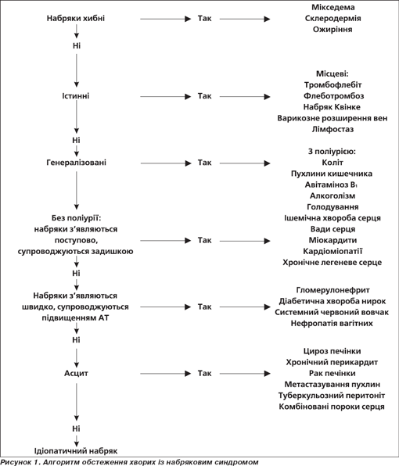

ТЕМА : Ведення хворого з хронічною нирковою недостатныстю
1. Дайте визначення хронічної хвороби нирок :

2. Стадії хронічної хвороби нирок та їх критерії .

1.
2.
3.
4.
5.
3. Перерахуйте причини хронічної хвороби нирок

1. ______________________________________  2. ______________________________________  3. ______________________________________  4. ______________________________________  5. ______________________________________  6. ______________________________________ | 7. ______________________________________  8. ______________________________________  9. ______________________________________  10. _____________________________________  11. _____________________________________  12. _____________________________________

4. Назвіть основні клінічні синдроми хронічної хвороби нирок.
1.
2.
3.
4.
5.
5. Клінічна завдання №1
На прийомі у сімейного лікаря жінка 38 років зі скаргами на загальну слабкість, нудоту, блювоту, спрагу, сухість у роті, головний біль, тупий ниючий біль у ділянці нирок. Наростання цих симптомів відзначає протягом останніх 7 років. Родичі по лінії матері страждали захворюваннями нирок. При огляді шкірні покриви бліді, сухі, артеріальний тиск 185/95 мм рт. ст. Пульс 76 в 1 хв. З обох сторін пальпуються збільшені горбисті, помірно болючі нирки. Симптом Пастернацького негативний з обох сторін . Печінка і селезінка не збільшені. Легка пастозність гомілок і стоп. Питома вага сечі 1006, реакція нейтральна , лейкоцити 12-15 в полі зору, еритроцити 0-1 в полі зору.
Поставте попередній діагноз:
Складіть план обстеження:
6. Клінічна задача №2
До нефролога звернувся пацієнт М. 42 років, аккумуляторщик великого автопідприємства для обстеження з приводу мікрогематурії в аналізах сечі, виявлених при обстеженні з приводу артеріальної гіпертензії в поліклініці за місцем проживання. При проходженні медичного обстеження в 18 річному віці змін в аналізах сечі не було, потім більш 22 років не обстежувався. Курить 35-40 сигарет на день. В роду хронічних захворювань нирок не було. При обстеженні: зріст 193 см., Вага 98 кг. Набряків немає. АД 170/110 мм рт.ст. Загальний аналіз сечі: білок 2,7 г / л, питома вага 1009, еритроцити 40-50 в п.з., лейкоцити 1-3 в п.з. Аналіз крові: Нв 85 г / л, Ht- 23%, креатинін - 0,670 ммоль / л, сечова кислота 595 ммоль / л., Альбумін 47 г / л, калій 6,7 ммоль / л , холестерин 7,7 ммоль / л , білок добової сечі - 1,3 м УЗД нирок : розміри правої і лівої нирки зменшені до 7,7 см × 4,9 см, товщина паренхіми 9-10 мм .
Виставте Можливий діагноз.

Показана чи даному пацієнтові біопсія нирки?

Перерахуйте фактори прискореного прогресування ХНН у даного пацієнта .

Які додаткові дані необхідно уточнити ?призначте лікування.

Моніторинг яких показників і з якою періодичністю необхідний пацієнтові ?

7. Дайте відповідь на наступні питання:
1 Який варіант хронічного гломерулонефриту може не супроводжуватися розвитком хронічної ниркової недостатності ?  А. Латентний  В. Гіпертонічний  С. Гематуричний  D. Нефротичний  Є. Змішаний | 2. Яка проба дозволяє виявити зниження клубочкової фільтрації при ХХН ?  А. Проба по Нечипоренко  В. Проба Реберга - Тареева  С. Проба Зимницкого  D. Проба Аддиса - Каковского  Є. Проба Амбюрже

3. Які антибіотики найбільш показані при ХХН ? Виберіть тільки правильні відповіді :  A. тетрациклін  B. пеніцилін  C. оксацилін ;  D. гентаміцин ;  E. стрептоміцин . | 4. Якою має бути калорійність добового раціону, призначуваного хворому з ХХН , щоб запобігти катаболізм власного білка ?  А. 1200-1800 ккал  В. 1800-2200 ккал  С. 2200-2500 ккал  D. 2500-3000 ккал  E. 3000-3500 ккал

8. Клінічна задача №3
Хворий Ц. 36 років , що знаходився на гемодіалізі близько 5 років , після відвідування дня народження друга втратив свідомість . Батько хворого помер від інфаркту міокарда в 40 річному віці. Відомо, що за святковим столом Ц. їв грецький салат , чорнослив з горіхами в сметані, фруктовий торт , алкоголь не вживав, пив журавлинний морс. Була викликана швидка допомога. Артеріальний тиск 90/60 мм.рт.ст. При аускультації серця систоло - діастолічний шум в 4-5 міжребер'ї зліва від грудини.
ЕКГ хворого Ц:
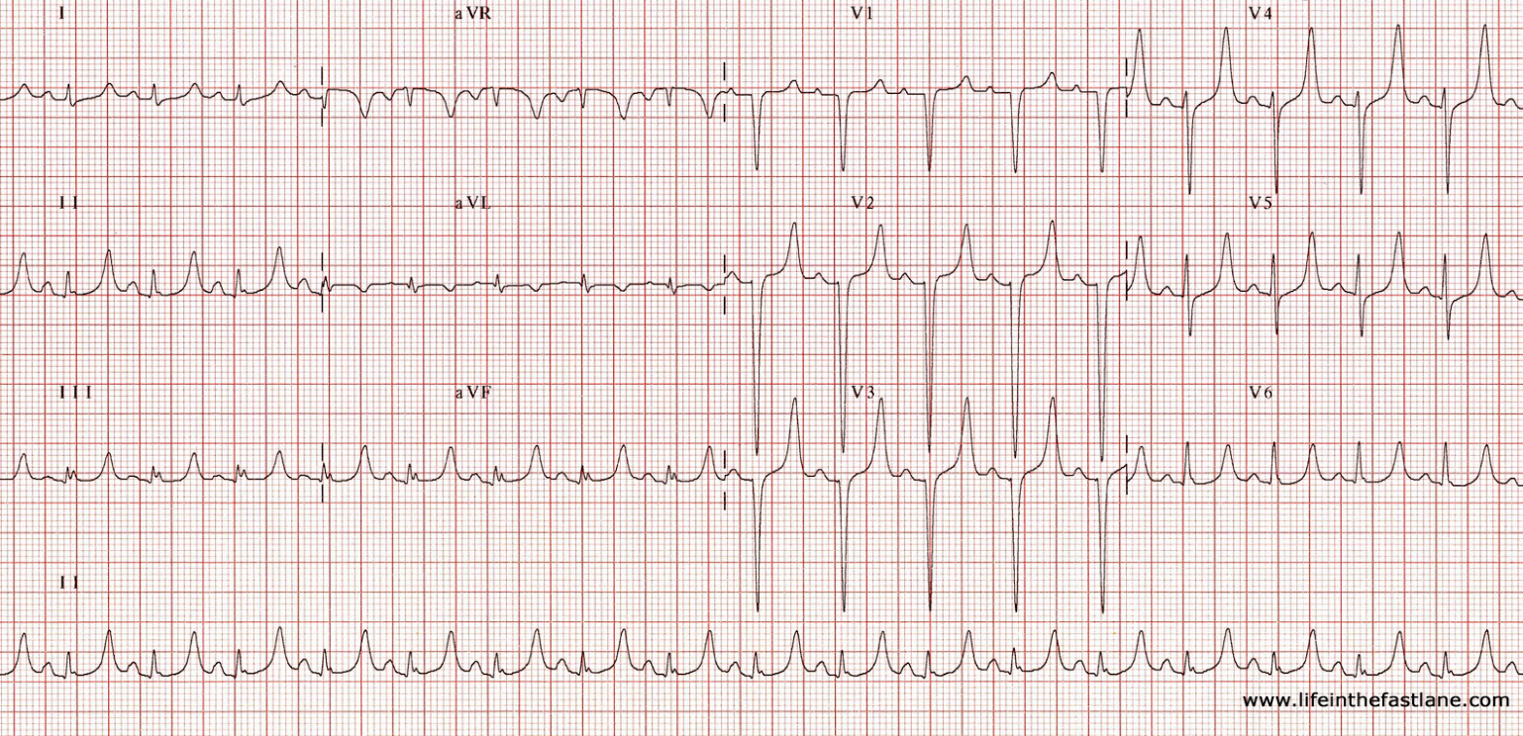
Яка патологія виявлена ​​на ЕКГ ? Які її ЕКГ - ознаки?
Яка причина втрати свідомості у пацієнта Ц. ?
Показаний пацієнту тромболізис ?
На УЗД серця у даного хворого при надходженні в лікарню виявлено незначне потовщення листків перикарда , камери серця, клапанний апарат серця і насосна функція без істотних відхилень .

Про що свідчать дані УЗД серця і аускультативно картина ?

Які додаткові дослідження необхідно виконати хворому?

Призначте лікування хворому :

Яка профілактика даних станів ?

ТЕМА : Ведення пацієнта з нефротичним синдромом

1. Нефротичний синдром – це клініко-лабораторний симптомокомплекс, що характеризується
……………………………………………………………………………………………………………………………………………………………………………………………………………………………………
2. Назвіть основні патогенетичні чинники протеїнурії:
- Підвищення проникності клубочкового фільтру

3.
3. Вкажіть особливість клінічних даних при нефротичному синдромі:
………………………………………………………………………………………………………………………………………………………………………………………………………………………………………………………………………………………………………………………………………………………………………………………………………………………………………………………………………………………………………………………………………………………………………………………………………………………………………………………………………………………………………………………………………………………………………………………………

4. Назвіть основні причини вторинного нефротичного синдрому:
- Інфекції (постстрептококова, бак.ендокардит, вторинний сифіліс, мононуклеоз, гепатит В, малярія та ін..)

5. Назвіть основні клінічні критерії НС при гострому і хронічному захворюванні нирок:
Гостронефритичний синдром | Хронічна ниркова недостатність

6. Які додаткові методи дослідження виконують при системних захворюваннях сполучної тканини:
антитела до цитоплазми нейтрофілів (АNCA),
_____________________________________________________________________________________________________________________________________________________________________________________________________________________________________________________________________
7. Заповніть недостаючі ланки таблиці «Інструментальні дослідження»
Вид обстеження | ГН на етапі діагностики та лікування | Частота
Контроль артеріального тиску | При наявності артеріальної гіпертензії
Дослідження очного дна | На етапі діагностики
Контроль ваги тіла | При набряках
Контроль ваги тіла | В інших випадках | 1 раз на 1-2 місяці
Електрокардіографія | На етапі діагностики
УЗД сечової системи з імпульсною доплерометрією | На етапі діагностики
УЗД органів черевної порожнини | На етапі діагностики
Рентгенологічне дослідження нирок, кісток, легень | На етапі діагностики
Радіонуклідні дослідження (непряма ренангіографія, динамічна та статична реносцинтіграфія) | На етапі діагностики та при контролі лікування
Біопсія нирки пункційна | На етапі діагностики, до призначення програмного лікування, при несприятливому перебізі захворюваняня

8. Заповніть таблицю – «Правила застосування преднізолону при лікуванні ГН з НС»
Шлях введення | Розподіл дози | Проба | Примітки
Внутрішньо | 9.00- %  12.00- %  15.00- % | мг/кг/доба | Звичайний режим
Парентерально | 9.00- %  12.00- %  15.00- % | мг/кг/доба | При значному набряковому синдромі

9. Призначте лікування хворому з діагнозом: Хронічна хвороба нирок 4 стадії. Полікістоз нирок. Артеріальна гіпертензія П ст., 2 ступінь ……………………………………………………………………………………………………………………………………………………………………………………………………………………………………………………………………………………………………………………………………
